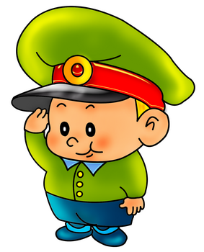

23 - февраля

День Защитника Отечества

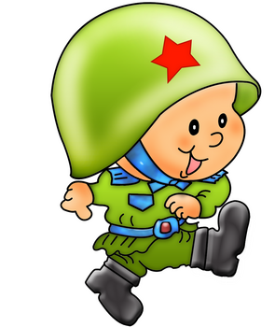

Цели:
- Способствовать сплочению детского коллектива через организацию праздника посвящённого Дню защитника Отечества.
- Способствовать формированию любви к Родине, уважения к защитникам нашего Отечества.

ХОД МЕРОПРИЯТИЯ

Ведущий: Пусть светит солнце в мирном небе
И не зовет труба в поход.
Чтоб только на ученьях солдат
В атаку шел вперед.
Пусть вместо взрывов гром весенний
Природу будит ото сна,
А наши дети спят спокойно
Сегодня, завтра и всегда!
Здоровья крепкого и счастья
Всем тем, кто мир наш отстоял.
И кто его сегодня охраняет
И кто сполна долг Родине отдал!

Вам, настоящим мужчинам, желаем мы силы большой...
Чтоб с этой силой Вы защищали мир и покой!
Мы счастливы будем и вдвое спокойны,
Когда рядом с нами парни такие...
Так будьте и Вы счастливы вдвое,
Наши рыцари дорогие.

1.В этот славный день нет места фальши;
Думаем, все поняли уже:
Даже если по годам ты мальчик,
Ты – мужчина (ну, хотя б в душе),
И обязан послужить Отчизне;
Так что, дорогие пацаны,
В трудных буднях беспокойной жизни
Будьте нашей Родине верны!

2.В мирных дней порядке беззаботном
Пусть ваш дух окрепнет про запас,
Пусть взрослеет тело; а сегодня
Мы авансом поздравляем вас!
Если же в нелегкую годину
Вас родная позовет земля,
Мужество пускай вас не покинет…
В общем, с двадцать третьим февраля!

Клип “ Наша Аримя”

3.Будущим защитникам
И. Грошева
Сегодняшний день
Постарайся запомнить
И в сердце его сохрани.
Ты сильный, ты смелый,
И враг вероломный
Боится к тебе подойти.
И есть еще в жизни
Большие дела,
Куда тебя честь
За собой не звала,
Ты смело ступай,
Наготове копье!
Борись за любимых,
За счастье свое!

4. 23 февраля
И. Грошева
Февраль, февраль, зима и солнце!
И первых птичек переклик!
Сегодня выглянул в оконце:
Застыл, к стеклу лицом приник.
Мои друзья — вчера мальчишки -
Сегодня выросли и вдруг
Все как один, забросив книжки,
За руки взялись, встали в круг
И обещали мамам, сестрам
Границы радости беречь,
Беречь наш мир — и птиц, и солнце,
Меня в окошке уберечь!

Песня « Мальчишка будущий солдат»
5.Девчонки мечтают о рыцаре славном,
А что же им в рыцарях кажется главным?
Доспехи, оружие, конь боевой?
Каким должен быть их любимый герой?
Во-первых, не глупым и смелым – как ты,
И что б не стеснялся дарить им цветы,
В такого мальчишку влюбиться хотят,
В ком храброе сердце и ласковый взгляд!
Себя с описанием этим сравни,
В тебе есть все качества эти, смотри:
Мужчиной рожден ты, так будь им всегда!
Защитником будь и беда не беда!

6.Защитникам Отечества

Защитники обители.
Отважные бойцы.
И доблестные рыцари.
Лихие храбрецы.

Сил темных победители.
Без званий и имен.
Отечества служители.
Солдаты всех времен.

За Вас, ребята славные!
Чтоб не было войны!
Вы - наши силы главные!
Вы - армия страны!

